Etablering af Webservice Rute
28-05-2020
Serviceplatformen - Bestillingsformular
Sendes til | Serviceplatformens Helpdesk – www.serviceplatformen.dk  Kontaktinformation: Tlf.: +45 70 11 15 39; e-mail: helpdesk@serviceplatformen.dk
Sendes af | Forvaltningsansvarlig for det it-system, som er udbyder af webservicen
Formular | Serviceplatformen - Bestillingsformular for etablering af Webservice-Rute_3

Formularversion | 3.0
Dokumentversion | 1.2

Bestilling

Bestiller
Rolle (sæt et ’x’) | x | Forvaltningsansvarlig Serviceudbydersystem
Forvaltningsansvarlig Serviceanvendersystem
Kræver angivelse af delegering
Navn på organisationen
CVR-nummer
Kontaktoplysninger Navn
til support E-mail
Telefonnummer
KOMBIT BestillingsID
Tabel 1 – Bestiller

Gældende fra
DatoTid | dd.mm.åååå hh.mm
Tabel 2 - Tidspunkt for rutens aktivering

Stamdata for ServiceudbyderSystem

Serviceudbyder – Myndighed / Organisation med ansvar for serviceudstilling
Navn
CVR-nummer | nn nn nn nn
Tabel 3 – Serviceudbyder

Serviceudbydersystem
Navn
Identifikation (UUID)
Driftsmiljø (sæt et ’x’) |  | Produktion |  | Exttest
Produktnavn og version
Tabel 4 – Serviceudbydersystem

Service
Navn
EntityId
Tabel 5 –Service

Dataforsendelse
Datatype (InfRef)
Tabel 6 - Identifikation af dataforsendelse

Information om Rute

Primært servicekald
Rutetype
Type (sæt et ’x’) |  | Implicit |  | Eksplicit
Tabel 7 – Rutetype
Serviceanvender - Myndighed / Organisation med ansvar for serviceanvendelse
Navn
CVR-nummer | nn nn nn nn
Tabel 8 – Serviceanvender
Serviceanvendersystem
Navn
UUID
Tabel 9 – Serviceanvendersystem

Sekundært servicekald (Asynkront forretningssvar) – Option
Rutetype
Type |  | Implicit | X | Eksplicit
Tabel 10 – Rutetype
Service (udstillet af Serviceanvendersystemet)
Navn
EntityId
Tabel 11 –Service til asynkront forretningssvar
Dataforsendelse
Datatype (InfRef)
Tabel 12 - Identifikation af dataforsendelse
Følgende gælder for ruten for den sekundære servicekald:
- Ruten er altid eksplicit
- Serviceudbyder: Værdi fra Tabel 8
- Serviceudbydersystem: Værdi fra Tabel 9
- Serviceanvender : Værdi fra Tabel 3
- Serviceanvendersystem : Værdi fra Tabel 4

Delegering

Underskrift

Serviceanvender – Myndighed / Organisation
Skal underskrives af person, som er bemyndiget af myndighed/organisastion til at godkende delegeringen.

Navn | _________________________________________________________________
Titel | _________________________________________________________________
Dato | _____________ | Underskrift | ______________________________________

Serviceudbyder – Myndighed / Organisation
Skal underskrives af person, som er bemyndiget af myndighed/organisastion til at godkende delegeringen.
(Udfyldes kun hvis parten er forskellig fra Serviceanvender)

Navn | _________________________________________________________________
Titel | _________________________________________________________________
Dato | _____________ | Underskrift | ______________________________________

Vejledning

Vejledning i brug og kontrol af bestillingsformularen.

Bestiller
Er normalt den forvaltningsansvarlige for serviceudbydersystemet
- I afsnit 1 angives information knyttet til håndteringen af bestillingen
  - Identifikation og kontaktinformation på bestilleren. E-mailadresse og tlf.nr. skal være til den forvaltningsansvarliges supportfunktion. Må ikke være personspecifik.
  - Angivelse af BestillingsID, som fås ved oprettelse af bestillingen via KOMBITs katalog med standardydelser.
  - Om bestiller er forvaltningsansvarlig for serviceudbydersystemet (default) eller serviceanvendersystemet*.
  - Ønsket tidspunkt for rutens etablering.
- I afsnit 2 angives stamdata for serviceudbydersystemet
  - Omfatter serviceudbyder, serviceudbydersystemet samt identifikation af servicens, der skal rutes til
  - Til servicen er knyttet en datatype (InfRef). Den fremgår af KOMBITs servicebeskrivelsen for servicen.

- I afsnit 3 angives information om rute fra serviceanvendersystemet til serviceudbydersystemet
  - Det skal angives om ruten skal være implicit eller eksplicit. Mulighederne fremgår af servicebeskrivelsen, evt. suppleret med information i den tilhørende integrationsbeskrivelse.
  - Det er her muligt at angive en sekundær rute for et asynkront forretningssvar. En sådan rute vil altid være eksplicit og pege hen til det serviceanvendersystem, som fremgår af den primære rute. Sådanne service-par fremgår af integrationsbeskrivelsen for de omfattede services.

- I afsnit 4 omhandler delegering af bestilleropgaven til den forvaltningansvarlige for serviceanvendersystemet.
  - Delegering foretages af serviceanvender, dvs. den myndighed/organisation, som er ansvarlig for servicekaldet.
  - Delegeringen forudsætter en underskrift fra denne myndighed/organisation.
  - Såfremt serviceanvender er forskellig fra serviceudbyder, da skal der også foreligge en underskrift fra serviceudbyder, dvs. den myndighed/organisation, som er ansvarlig for udstilling af servicen.
- Fremsender bestillingsformularen til Serviceplatformens Helpdesk.

Serviceplatformens Helpdesk
Kontrollerne tager udgangpunkt i Serviceudbydersystemet, dvs det it-system i Administrationsmodulet, der udstiller servicen.
- Indgangskontroller:
  - Alle rubrikker i afsnit 1 skal være udfyldt med relevant information.
  - Såfremt bestiller er forvaltningsansvarlig for serviceudbydersystemet
    - Kontrollerer, at afsender af bestillingsformularen har tilladelse til at bestille ruten. Det gøres ved hjælp af denne afsenders e-mail-adresse. Denne e-mail-adresse skal enten være registreret som ”e-mail-adresse” på it-systemets (serviceudbydersystemets) Stamdata i Administrationsmodulet eller alternativt være angivet i feltet ”Servicespecifikke vilkår” under Stamdata for servicen. Den vil her være angivet med en note om, at denne adresse benyttes ifm. webservice-rutebestilling (fx med adressernesupport@contoso.com eller *@contoso.com).
  - Såfremt bestiller er forvaltningsansvarlig for serviceanvendersystemet
    - Bestiller skal i STS Administration være registreret, som forvaltningsansvarlig for serviceranvendersystemet angivet i Tabel 9.
Det gøres ved hjælp af denne afsenders e-mail-adresse. Denne e-mail-adresse skal være registreret som ”e-mail-adresse” på it-systemets (serviceanvendersystemets) Stamdata (fx med adresserne support@contoso.com eller *@contoso.com).
    - Serviceanvender, den myndighed/organisation, som er angivet i Tabel 8, skal fremgå af myndighedsafgræsningen på serviceanvendersystemet i STS administration.
    - Delegeringen skal i afsnit 4 være underskrevet af serviceanvender.
    - Såfremt serviceanvender er forskellig fra serviceudbyder, som er angivet i Tabel 3, så skal serviceudbyder ligeledes have underskrevet delegeringen i afsnit 4.

- Rutekontroller:
  - Kontrollerer, at der for servicen findes en godkendt serviceaftale jf. pkt. 2 ovenfor. Såfremt serviceaftalen er af typen ”Uden videregivelse af data”, så skal Serviceudbyder og Serviceanvender være den samme myndighed/organisation. Serviceanvender, angivet i Tabel 8, skal være lig ’Datamodtager’
For alle andre typer af serviceaftale, så skal Serviceanvender, angivet i Tabel 8, være angivet som ’Datamodtager’ og Serviceudbyder, angivet i Tabel 3, som ’Dataejer’.
  - Hvis der er tale om en implicit rute, skal der kontrolleres for, at der ikke allerede findes en anden implicit rute for samme InfRef mellem Serviceanvendersystem, Serviceanvender (myndighed/organisation med ansvar for serviceanvendelse) og Serviceudbyder (myndighed/organisation med ansvar for serviceudstilling).
  - Kontrollerer, at dataforsendelsen (InfRef) er mulig for den angivne service. Den information fremgår af Serviceplatformens oversigt over ”External Interface”. Det skal samtidig kontrolleres, at angivelse af implicit eller eksplicit rute er tilladt for denne InfRef.
  - Rute for asynkront forretningssvar – afsnit 3.2
    - Servicen, Tabel 11, skal være udstillet af det it-system, som fremgår af Tabel 9.
    - Kontrollerer, at dataforsendelsen (InfRef) er mulig for den angivne service. Den information fremgår af Serviceplatformens oversigt over ”External Interface”. Det skal samtidig kontrolleres, at angivelse af eksplicit rute er tilladt for denne InfRef.
    - Kontrollerer, at der for denne service findes en godkendt serviceaftale jf. pkt. 2 ovenfor. Såfremt serviceaftalen er af typen ”Uden videregivelse af data”, så skal Serviceudbyder og Serviceanvender være den samme myndighed/organisation, samt lig ’Datamodtager’ i serviceaftalen.
For alle andre typer af serviceaftale, så skal Serviceudbyder være angivet som ’Datamodtager’ og lig værdien i Tabel 8. Serviceanvender skal være ’Dataejer’ og lig væriden i Tabel 3.
- Gennemførelse
  - Herefter undersøges, om den ønskede dato for rutens etablering kan imødekommes. Ellers tages dialog med bestiller herom.
  - Etablering af rute (-r)
  - Tilbagemeldning til bestiller på rutens oprettelse

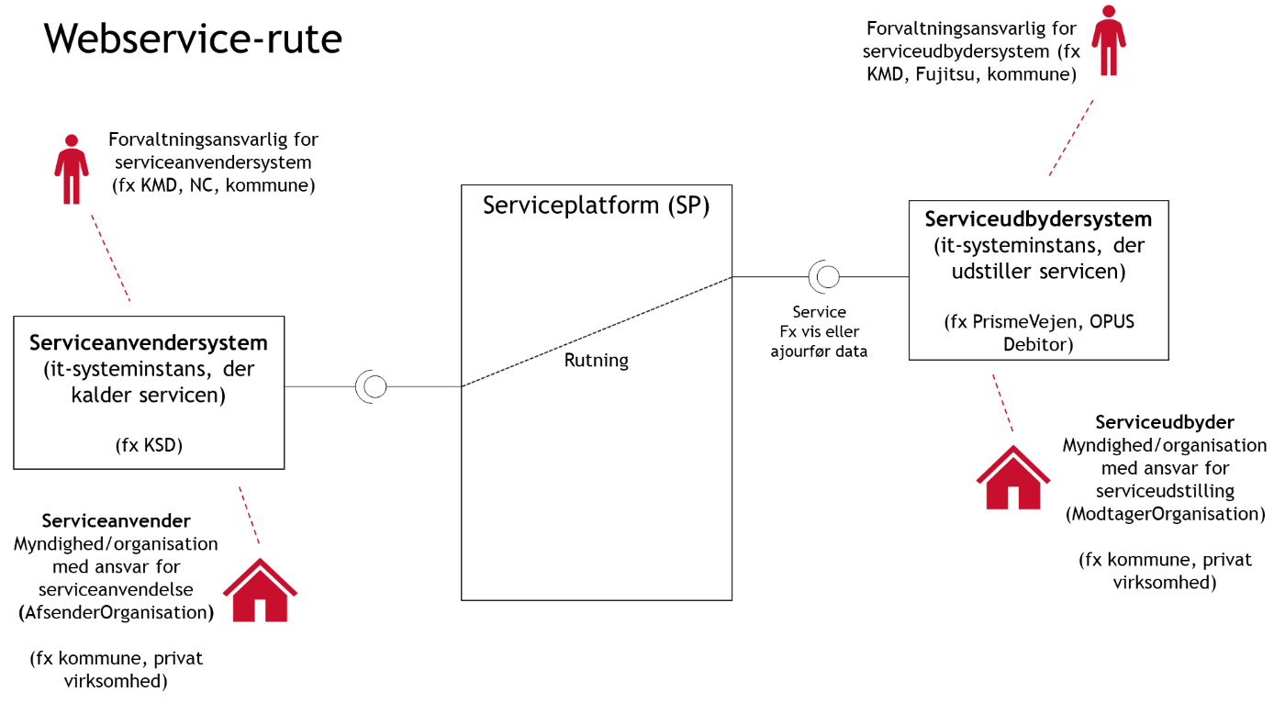
Mapning af begreber mellem procesbeskrivelser/bestillingsformularer og Administrationsmodul:
Figur 1 - Kontekst

Procesbeskrivelser og bestillingsformularer | Administrationsmodul (serviceaftale) | Teknisk begreb (KOMBIT)
Serviceudbyder  Myndighed/organisation med ansvar for serviceudstilling | Dataejer | ModtagerOrganisation
Serviceudbydersystem  Den it-systeminstans, der udstiller servicen | Serviceudbyder: Et it-system der tilbyder service. En service tilbudt af en serviceudbyder tilgås ofte af et Anvendersystem via en tilkoblet service på Serviceplatformen. | ModtagerItSystem
Serviceanvender  Myndighed/organisation med ansvar for serviceanvendelse | Datamodtager | AfsenderOrganisation
Serviceanvendersystem  Den it-systeminstans, der kalder servicen | Anvendersystem: Et it-system der anvender en service, hvor aftaler om adgang til servicen styres via serviceaftaler. | AfsenderItSystem
Systemejer
Jf. KOMBITs rollekatalog
Systemansvarlig
Jf. KOMBITs rollekatalog

Forvaltningsansvarlig
Den organisation, som er ansvarlig for løsningens drift. Dvs. sikrer, at løsningen afvikles korrekt på driftskapaciteten, monitorerer jobafvikling og andre tekniske forhold mv. Forestår installation af patches etc.
Den forvaltningsansvarlige indgår i kædesansvaret som part for løsningen.
Organisationen kan være kommunen selv, en leverandør eller anden tredjepart.

